19 ноября 2011 года –
знаменательная дата в истории России, 300-летие великого российского учёного и просветителя М. В. Ломоносова.

Только представьте: девятнадцати лет от роду Михаил Ломоносов пешком отправился в Москву, испытывая потребность к познанию и практическому научному исследованию.
Биография Ломоносова – это биография «молодой науки российской», здесь судьба человека тесно связана с научными открытиями и творческими деяниями. России, прежде всего, служил Михайло Ломоносов, ей посвящал свои оды и исследования.
Детство М. В. Ломоносова

Осенью 8 ноября (по новому стилю — 19 ноября) 1711 года жена крестьянина Василия Дорофеевича Ломоносова Елена Ивановна Сивкова родила сына — Михайло. Произошло это в деревне Мишанинская (ныне — село Ломоносово), которая раскинулась недалеко от Холмогор, на одном из многочисленных островов в устье Северной Двины при впадении в Белое море. Первые годы своей жизни маленький Михайло находился на попечении своей матери. От нее он унаследовал тонкий художественный вкус, поэтическое восприятие мира, добросердечность и деятельную отзывчивость.
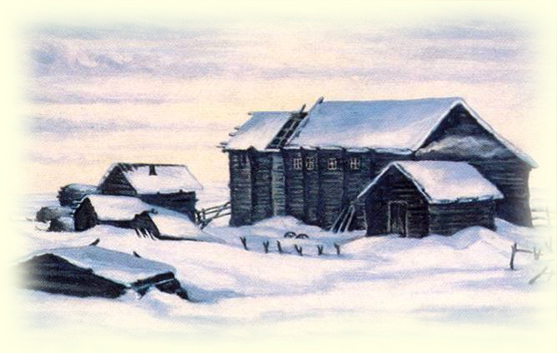

Михайло рос крепким физически мальчиком и поэтому вскоре стал первым помощником по хозяйству в доме: ухаживал за скотиной, полол грядки и собирал урожай. В 10 лет Михайло уже брали на рыбный промысел.

Условия Русского Севера оказали значительное влияние на становление характера Ломоносова, на формирование его представлений и идеалов, выковали свободный характер будущего великого учёного.

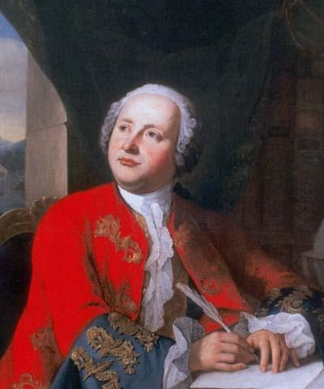

1711 – 1765

Научная деятельность

Оптика и теплота, электричество и тяготение, метеорология и искусство, география и металлургия, история и химия, философия и литература, геология и астрономия—вот те области, в которых Ломоносов ученый оставил свои след.

Главные открытия Ломоносова М. В. касаются химии, физики и астрономии. Они на десятилетия опередили работы западноевропейских ученых. 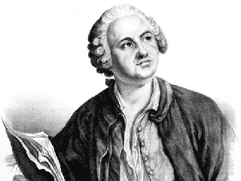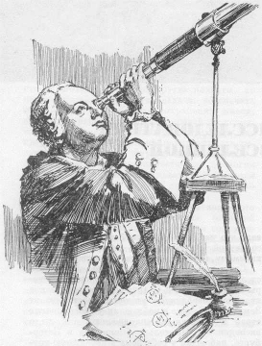

В истории закона сохранения энергии и массы Ломоносову по праву принадлежит первое место.

Ломоносов первым сформулировал основные положения кинетической теории газов, открытие которой обычно связывают с именем Д. Бернулли. Ломоносов считал, что все тела состоят из мельчайших подвижных частиц — молекул и атомов, которые при нагревании тела движутся быстрее, а при охлаждении — медленнее.

Он высказал правильную догадку о вертикальных течениях в атмосфере, правильно указал на электрическую природу северных сияний и оценил их высоту. Научные интересы Ломоносова касались самых неожиданных сфер и привели его даже в область изящных искусств. В начале пятидесятых Ломоносов проявляет особый интерес к мозаике, стеклянным и бисерным заводам. Именно Ломоносову мы обязаны рождением русской мозаики и истинного шедевра — знаменитого панно, выполненного на Ломоносовском заводе и посвященного битве под Полтавой.

Стремясь вооружить астрономов лучшим инструментом для проникновения вглубь Вселенной, Ломоносов создал новый тип отражательного телескопа-рефлектора. В телескопе Ломоносова было только одно зеркало, расположенное с наклоном, — оно давало более яркое изображение предмета, потому что свет не терялся как при отражении от второго зеркала.

Далеко опережая современную ему науку, Ломоносов первым из ученых разгадал, что поверхность Солнца представляет собой бушующий огненный океан, в котором даже «камни, как вода, кипят». 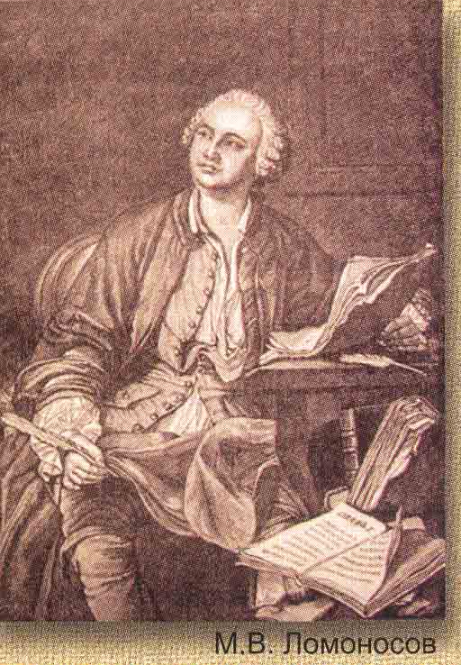

Михаил Ломоносов предложил организацию Московского университета (1754)

Пушкин сказал о нем замечательно, точнее всех: «Ломоносов был великий человек. Между Петром I и Екатериною II он один является самобытным сподвижником просвещения. Он создал первый университет Он, лучше сказать, сам был первым нашим университетом»

Значительна роль Ломоносова в создании русского научного языка. Этот язык у нас начал появляться лишь при Петре I и представлял собой почти исключительно заимствования из иностранного: каждый специалист пользовался немецкими, голландскими, польскими и латинскими словами для обозначения технических вещей, словами, непонятными другим.

Ломоносов положил начало нашему точному научному языку, без которого теперь никто не может обходиться.

Изучая живой русский язык, Михаил Ломоносов все разнообразие русских наречий и говоров сводит к трем группам или наречиям, «диалектам»: 1) московское, 2) северное или поморское (родное для Ломоносова) и 3) украинское или малороссийское. Решительное предпочтение Ломоносов отдает московскому, «не токмо для важности столичного говора, но и для своей отменной красоты»

Михаил Ломоносов похоронен в Александро-Невской лавре. Уже Пушкин подчеркнул необычайное разнообразие трудов Ломоносова. «Ломоносов обнял все отрасли просвещения. Жажда науки была сильнейшей страстью сей души, исполненной страстей. Историк, ритор, механик, химик, минералог, художник и стихотворец, он все испытал и все проник». Трудность положения Ломоносова заключалась в том, что ему, как Петру Великому, разом приходилось делать десять дел, — и «читать лекции», и «делать опыты новые» (по физике и химии), и «говорить публично речи и диссертации», и «сочинять разные стихи и проекты (надписи) к торжественным изъявлениям радости (к иллюминациям и фейерверкам)», и «составлять правила красноречия», и «историю своего отечества» — и все это в добавок «на срок ставить».

